CONFIGURACIÓN SERVIDORES DHCP

Subid las capturas de pantalla para cada ejercicio de: la configuración de ambos servidores, tanto del rango de redes como de la asignación estática. En los clientes haced una única captura donde se vea la IP asignada y a la vez que se vea que el cliente está configurado con asignación dinámica. Los ejercicios que hay que realizar son los siguientes:
Te pongo una captura de pantalla de VirtualBox donde se ve la máquina virtual Windows Server ya que no le hice capturas a la instalación.
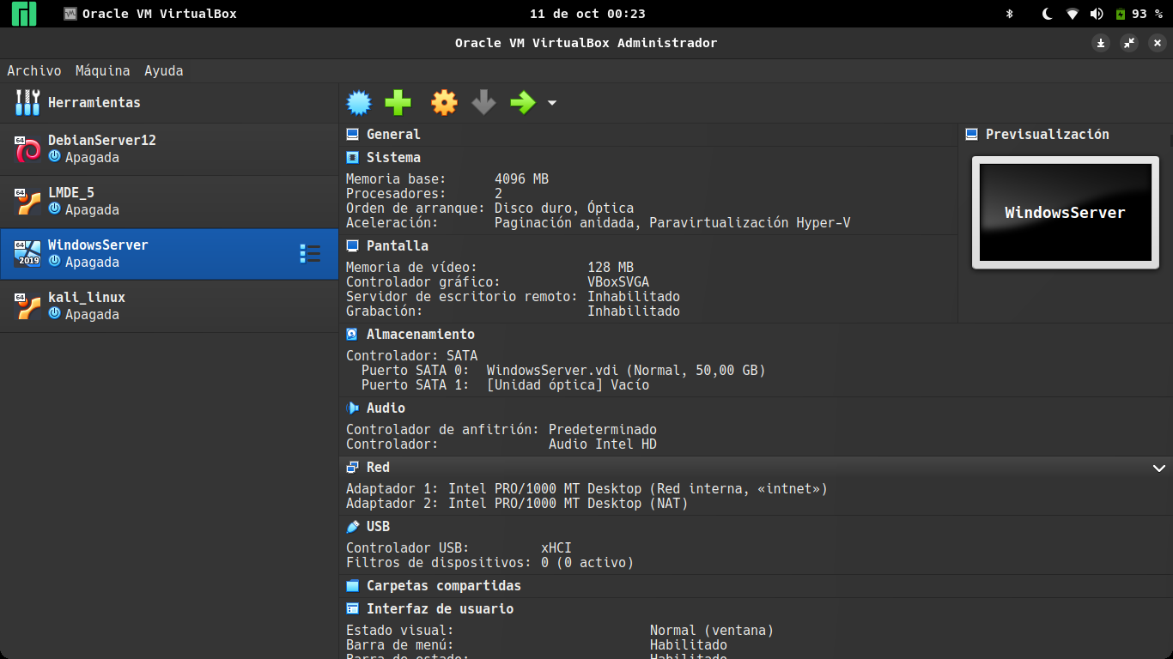
1. Configurar el Servidor DHCP en Windows Server, establecer el rango de IPs y comprobar que IP se le asigna a cada uno de los clientes.
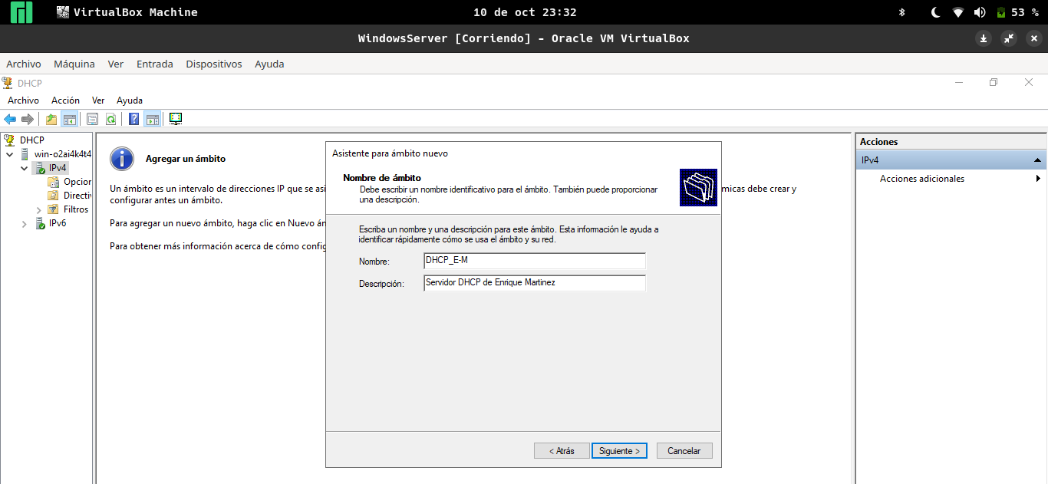

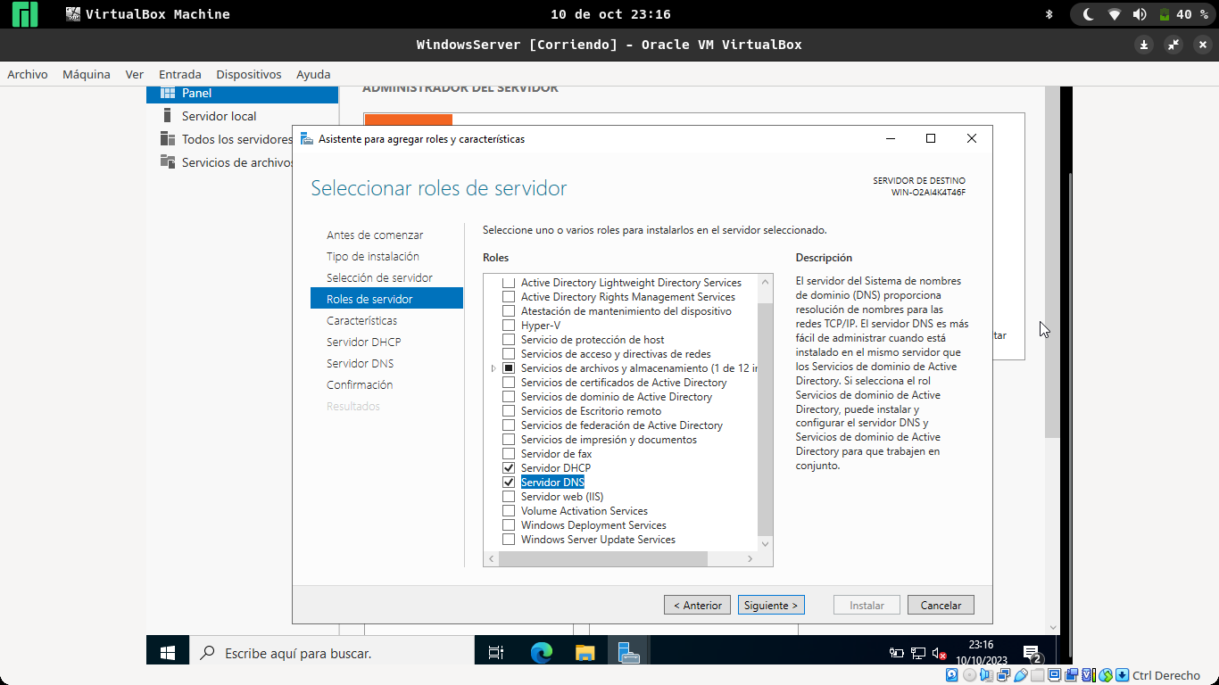
La IP que le puse al servidor DHCP fue 192.168.1.254
El rango de IPs dinámicas que puse fue de la 192.168.1.10 a la 192.168.1.20
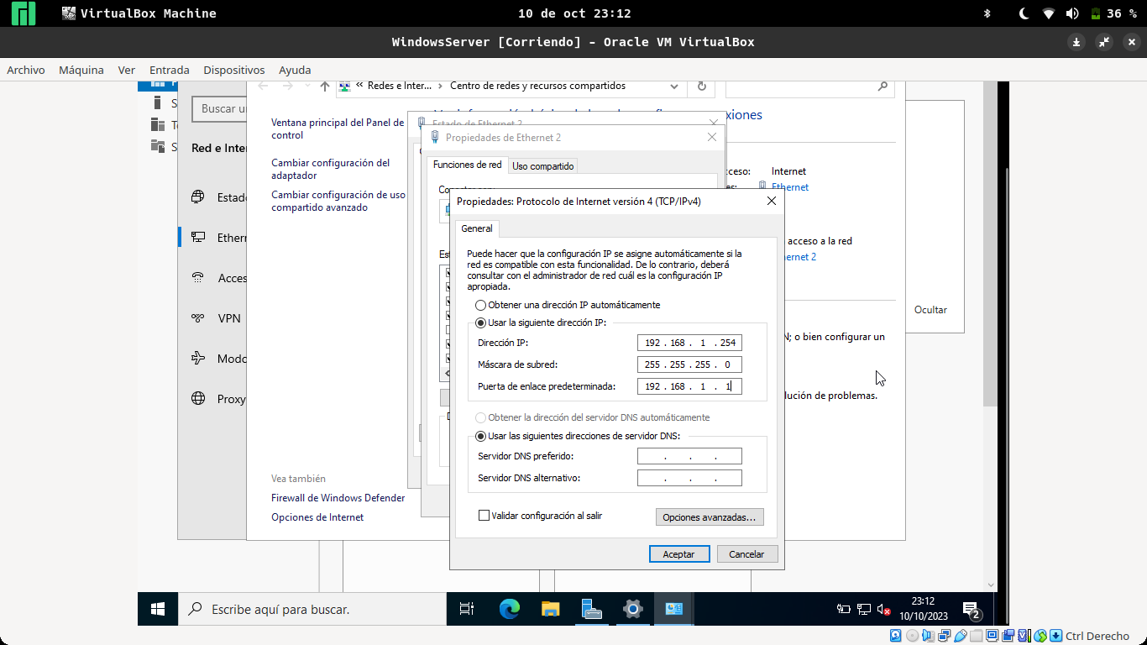

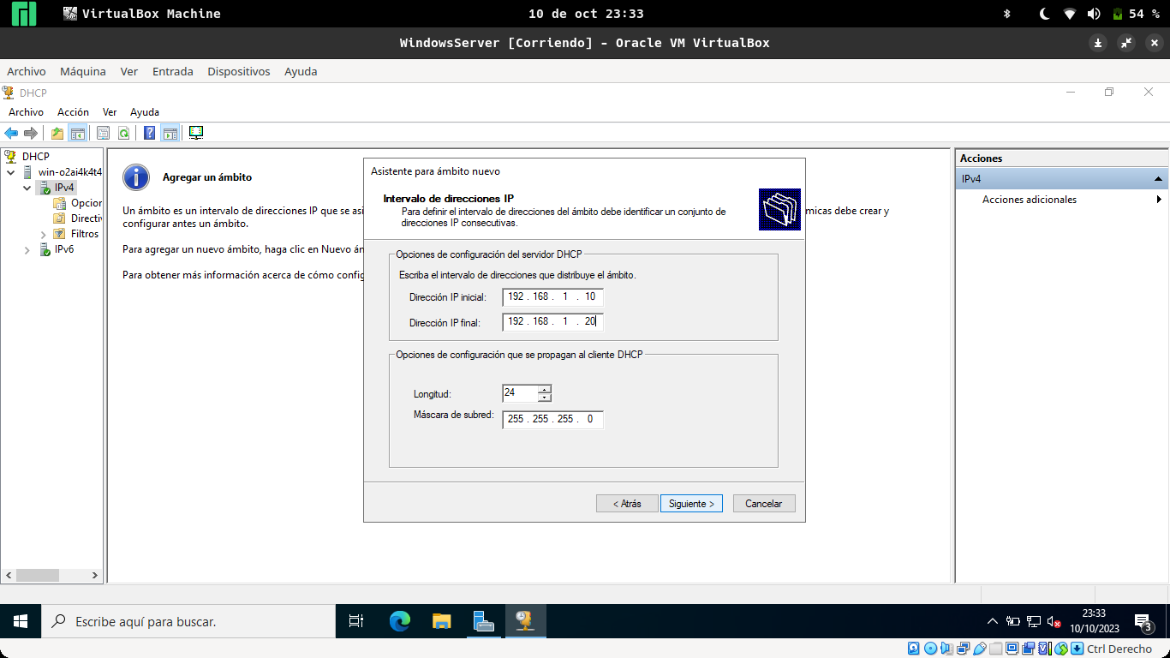

Esta es una máquina virtual que instalamos para Sistemas Operativos en Red, la máquina es Linux Mint 5 y como se puede ver la IP asignada es la 192.168.1.10.
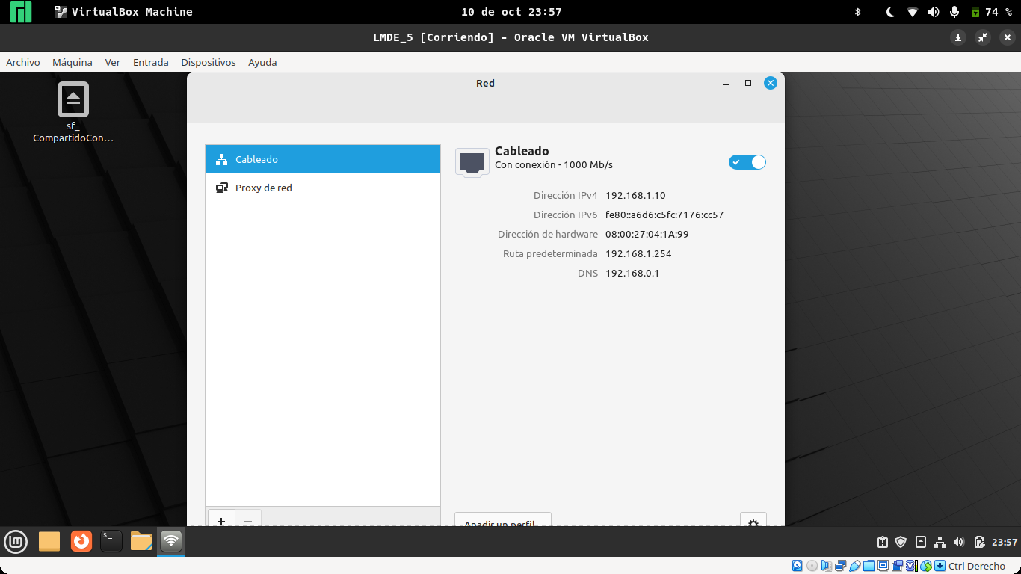

Esta máquina virtual es una Kali Linux que tenía yo instalada para testear cosas. La IP que le ha asignado esta vez el servidor DHCP es la siguiente que tenía dentro del rango que es la 192.168.1.11
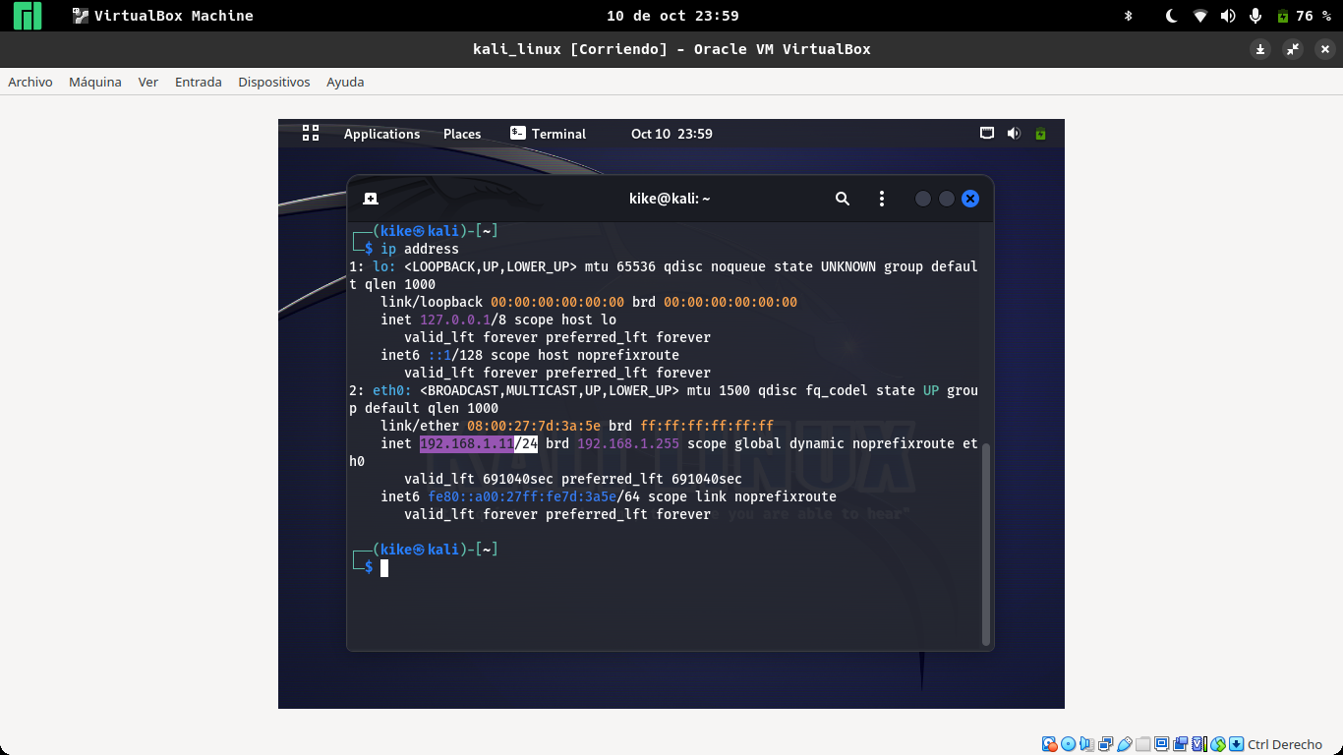
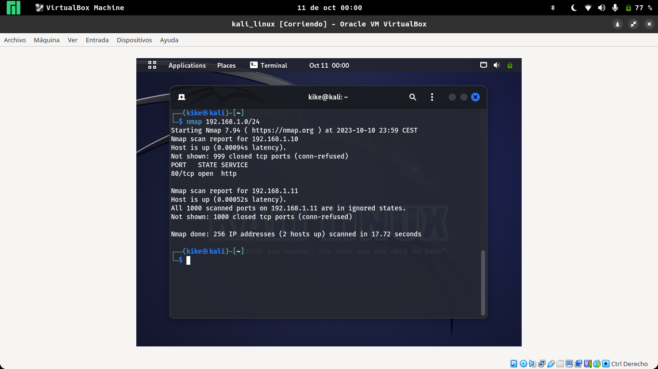
Con el comando nmap le he hecho un mapeo a la red 192.168.1.0/24 y se ve como me reporta los dos host que tengo en esa red y son las de las dos máquinas virtuales.

2. Elegid uno de los clientes y asignadle con Windows Server una IP concreta fuera del rango del ejercicio 1.
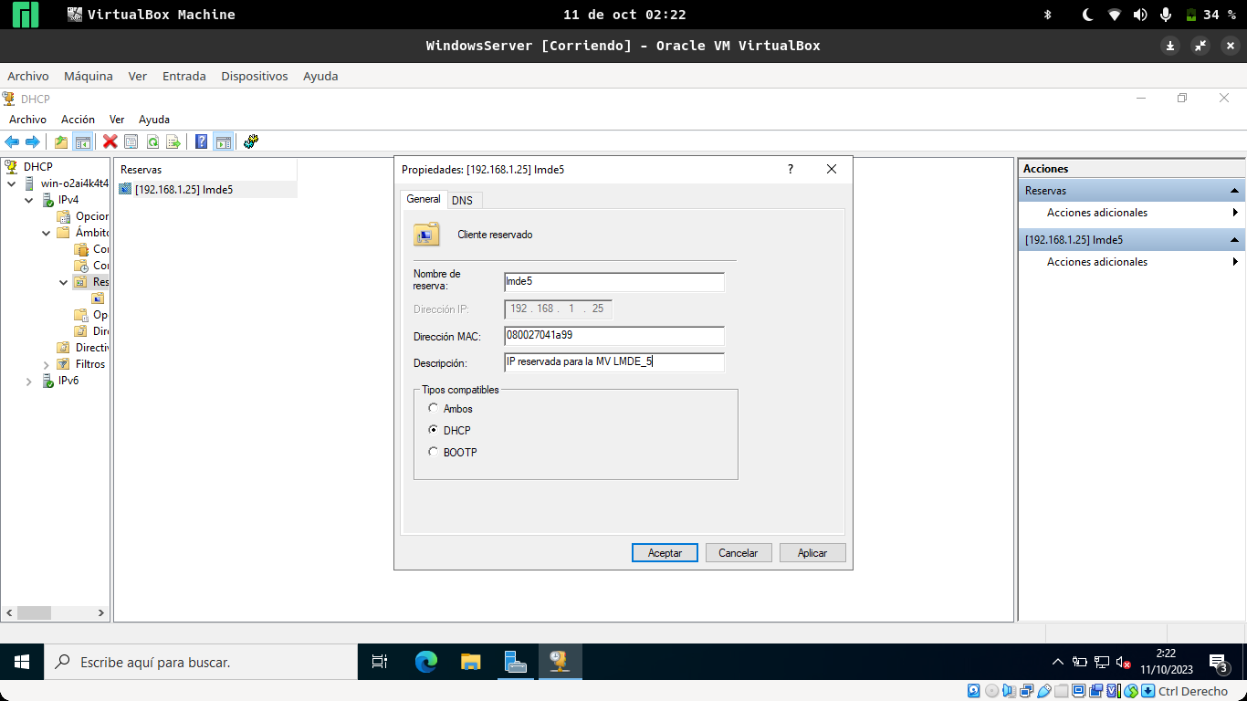
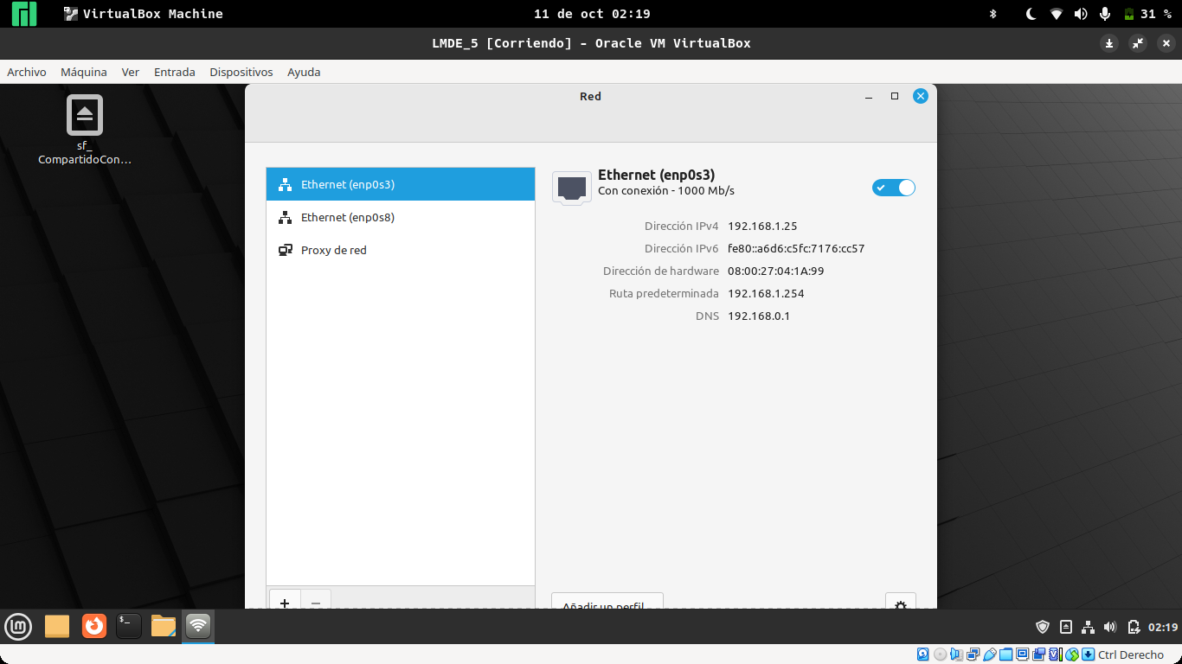
Le he reservado la IP 192.168.1.25 a la máquina virtual Linux Mint que está fuera del rango de IP dinámicas.

3. Configurar el Servidor DHCP en Zentyal, establecer el rango de IPs y comprobar que IP se le asigna a cada uno de los clientes.
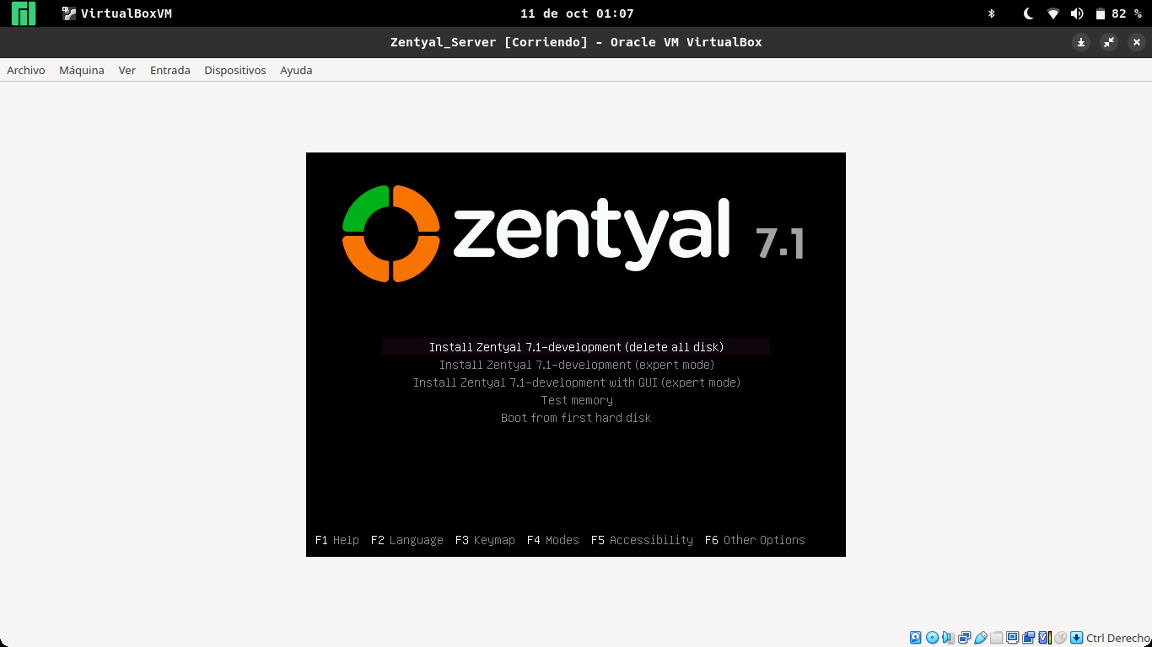
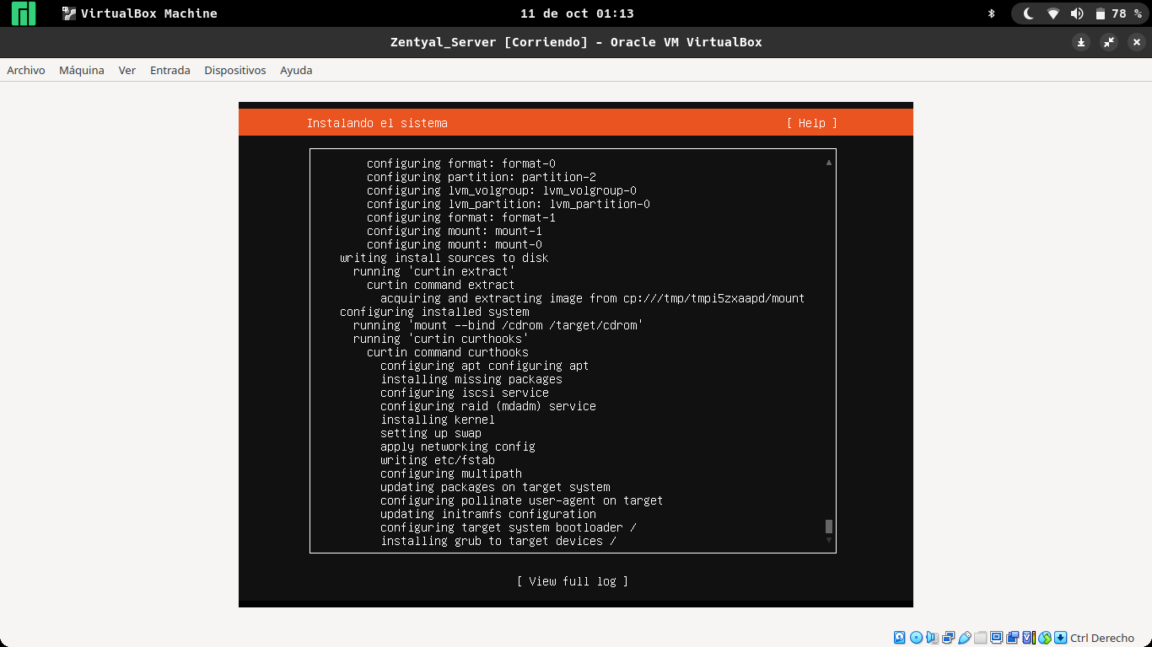
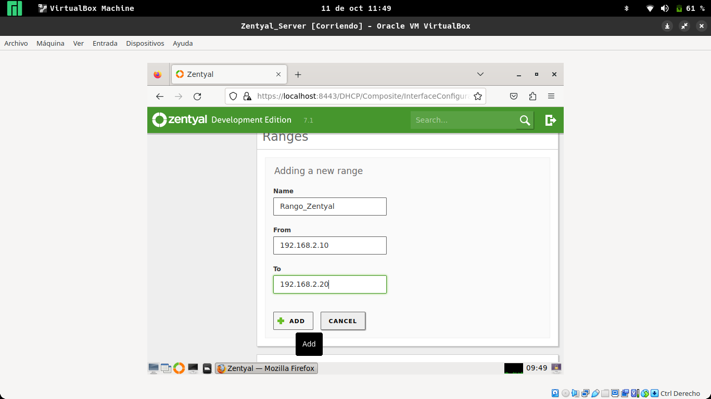

4. Elegid uno de los clientes y asignadle con Zentyal una IP concreta fuera del rango del ejercicio 3.
Elegí la MV LMDE_5 y le puse la IP 192.268.2.100
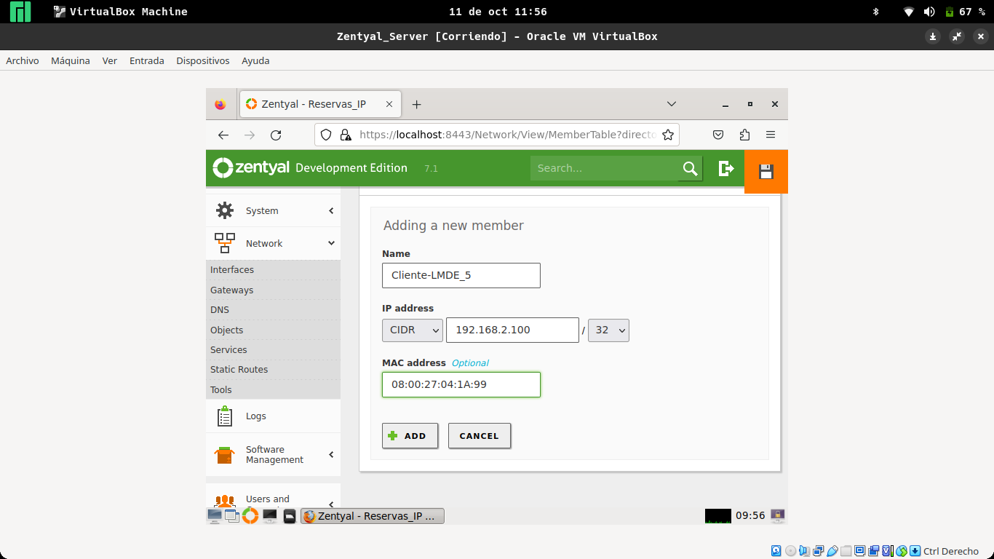
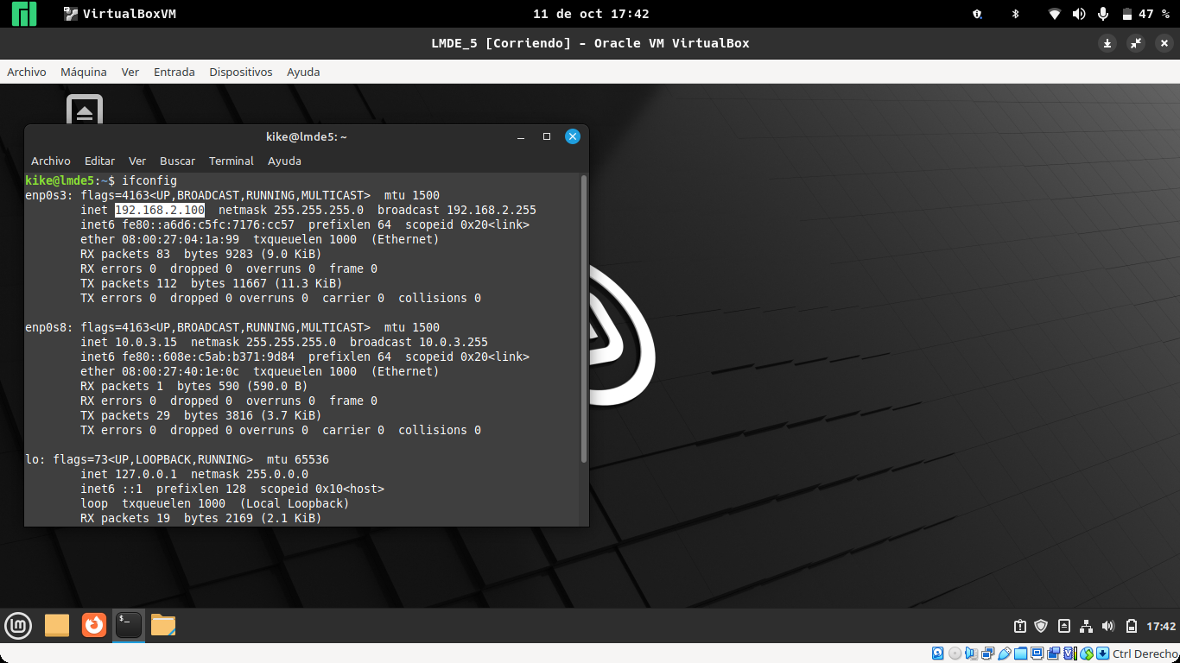
5. Tened los servidores activados y conectar uno de los dos clientes. Indicad que servidor le da servicio. Haced lo mismo con el otro cliente.
De normal el que antes le ha dado servicio ha sido el de windows aunque a veces también ha sido el de zentyal.
